Nama : diodisius F.K.
NIM : 241240001497
MatKul : Internet of Things
Smart Garbage
- Perencanaan awal
  - Ide awal proyek
  - Tujuan proyek
- Persiapan dan perencanaan
  - Apa saja persiapan
  - Apakah rancangaan desain, sketsa, flowchart
- Proses pembuatan
  - Langkah-langkah pengerjaan
  - Tantangan dan kendala
- Penyelesaian akhir
  - Apakah dilakukan evaluasi?
- Kesimpulan
  - Hasil akhir?
  - Apa yang dipelajari?

- Perencanaan awal
- User merasa ribet jika harus membuka dan menutup tempat sampah dan dibenaknya muncul ide
- Untuk mempermudah user dalam membuang sampah tanpa harus membuka tempat sampah
- Persiapan
- Tong sampah, kardus, servo, arduino UNO, kabel jumper, HC-SR04, baterai
- 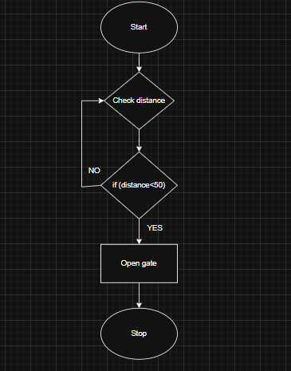
- Langkah pembuatan
- langkah
- Potong karton sesuaikan diameter tempat sampah
- Potong karton menjadi 2(Jgn sampai putus)
- Buat lubang pada tong sampah untuk sensor ultrasonik(HC-sr04)
- Siapkan arduino dan servo
- Hubungkn servo ke arduino Board dan juga hubngkan sensor kearduino
- Isikan arduino logika code dari servo dan sensor ultrasonik
- Buat lubang pada karton dan hubuungkan dengan servo
- Inputkan PSU(Batterai) pada arduino
- Done
- Tantangan
- Jika menggunakn PSU berjenis !batterai maka jika matlis smart garbage tidak berfungsi
- Implementasi yg agak sulit
- Keamanan sistem
- Penyelesaian akhir
- Tidak (Mungkin dilakukan saat off cam)
- Kesimpulan
- Hasil akhir nya agak memuaskan walau dengan budget yg dibilang minim
- Belajar terntang servo dan Hc-sr04

